
Université Abdelmalek Essaâdi
École Nationale des Sciences Appliquées — Tétouan
Filière Génie Informatique (GI)
Module : Frameworks & Technologies Web
RAPPORT — Séances 3 & 4
Modélisation JPA/Hibernate · CRUD · API REST · Postman · Interfaces
Champ | Valeur
Projet | HireLink — ATS (Applicant Tracking System)
Étudiante | Douae El Assal
Encadrant | À compléter
Séances | Séance 3 (JPA/Hibernate) + Séance 4 (CRUD + API REST)
Stack | Spring Boot 3 · Java 21 · JPA/Hibernate · MySQL/MariaDB · HTML/JS · Postman
API | http://localhost:8081/api/v1
Frontend | http://localhost:5500
Base MySQL | hirelink (localhost:3306)
Date | 11/10/2026

Document livrable pour suivi pédagogique. Contenu aligné sur le code réellement livré.

1. Ce qui est demandé

1.1 Séance 3 — Modélisation JPA / Hibernate
Objectif : construire le modèle de données et le relier au backend.
Livrable demandé | Statut | Preuve
Entités JPA annotées | FAIT | backend/.../model/*.java
Relations (@ManyToOne, @OneToMany, @ManyToMany) | FAIT | User, JobOffer, Application, Tag, Membership
Configuration Hibernate | FAIT | ddl-auto=update dans application.properties
Base MySQL fonctionnelle | FAIT | phpMyAdmin → schéma hirelink
Diagramme de classes | FAIT | docs/diagrammes/diagramme_classes_hirelink_FINAL.png
Formulaires frontend alignés | FAIT | frontend/app/*

1.2 Séance 4 — CRUD complet + API REST
Objectif : CRUD backend (≥ 3 entités), API REST, interfaces, tests Postman.
Livrable demandé | Statut | Preuve
CRUD JobOffer | FAIT | POST/GET/PUT/DELETE /api/v1/offers
CRUD RefusalReason | FAIT | GET/POST/PUT/DELETE /api/v1/refusal-reasons
CRUD InAppNotification | FAIT | POST/GET/read/DELETE /api/v1/notifications
Couches Controller→Service→Repository | FAIT | packages controller/service/repository
Frontend CRUD offres | FAIT | recruiter-offers.html + offer-wizard.js
Frontend CRUD motifs | FAIT | admin-refusal-reasons.html
Collection Postman | FAIT | docs/postman/HireLink_CRUD_Seance4.postman_collection.json
Exécution des tests API | FAIT | voir DOCUMENT_TESTS + résultats Newman

2. Comment les tables sont créées (point critique oral)
Phrase à retenir : « Les tables ne sont pas créées par un script .sql artisanal. La source de vérité est le modèle Java (@Entity). Au démarrage, Hibernate lit les entities et, avec spring.jpa.hibernate.ddl-auto=update, crée ou met à jour les tables MySQL. phpMyAdmin sert uniquement à vérifier le résultat. »
Étapes exactes :
1. On écrit une classe Java annotée @Entity (ex. JobOffer.java).
2. On démarre Spring Boot (HireLinkApplication / jar).
3. Le conteneur Spring charge JPA/Hibernate.
4. Hibernate compare le modèle Java et le schéma MySQL, puis applique les créations/alter.
5. On ouvre phpMyAdmin → base hirelink → on voit job_offers, users, applications…
À NE PAS dire : « J’ai lancé le fichier schema.sql pour créer les tables. » Le fichier database/schema.sql éventuel n’est PAS la source de vérité du projet actuel.

3. Ce que nous avons fait exactement (Séance 3)
Étape | Action réalisée | Résultat
1 | Identifier les entités métier ATS | User, Organization, Membership, JobOffer, Application, Tag, RefusalReason, Notification, Scorecard, Matching…
2 | Annoter les classes JPA | package ma.ensat.hirelink.model
3 | Mapper les relations | OneToMany / ManyToOne / ManyToMany (job_offer_tags) / Membership
4 | Configurer la datasource + ddl-auto=update | application.properties
5 | Vérifier les tables générées | phpMyAdmin base hirelink
6 | Produire le diagramme de classes | PNG + PlantUML dans docs/diagrammes/
7 | Aligner les formulaires UI | offres, profil, pipeline, motifs

Diagramme de classes (extrait du livrable) :
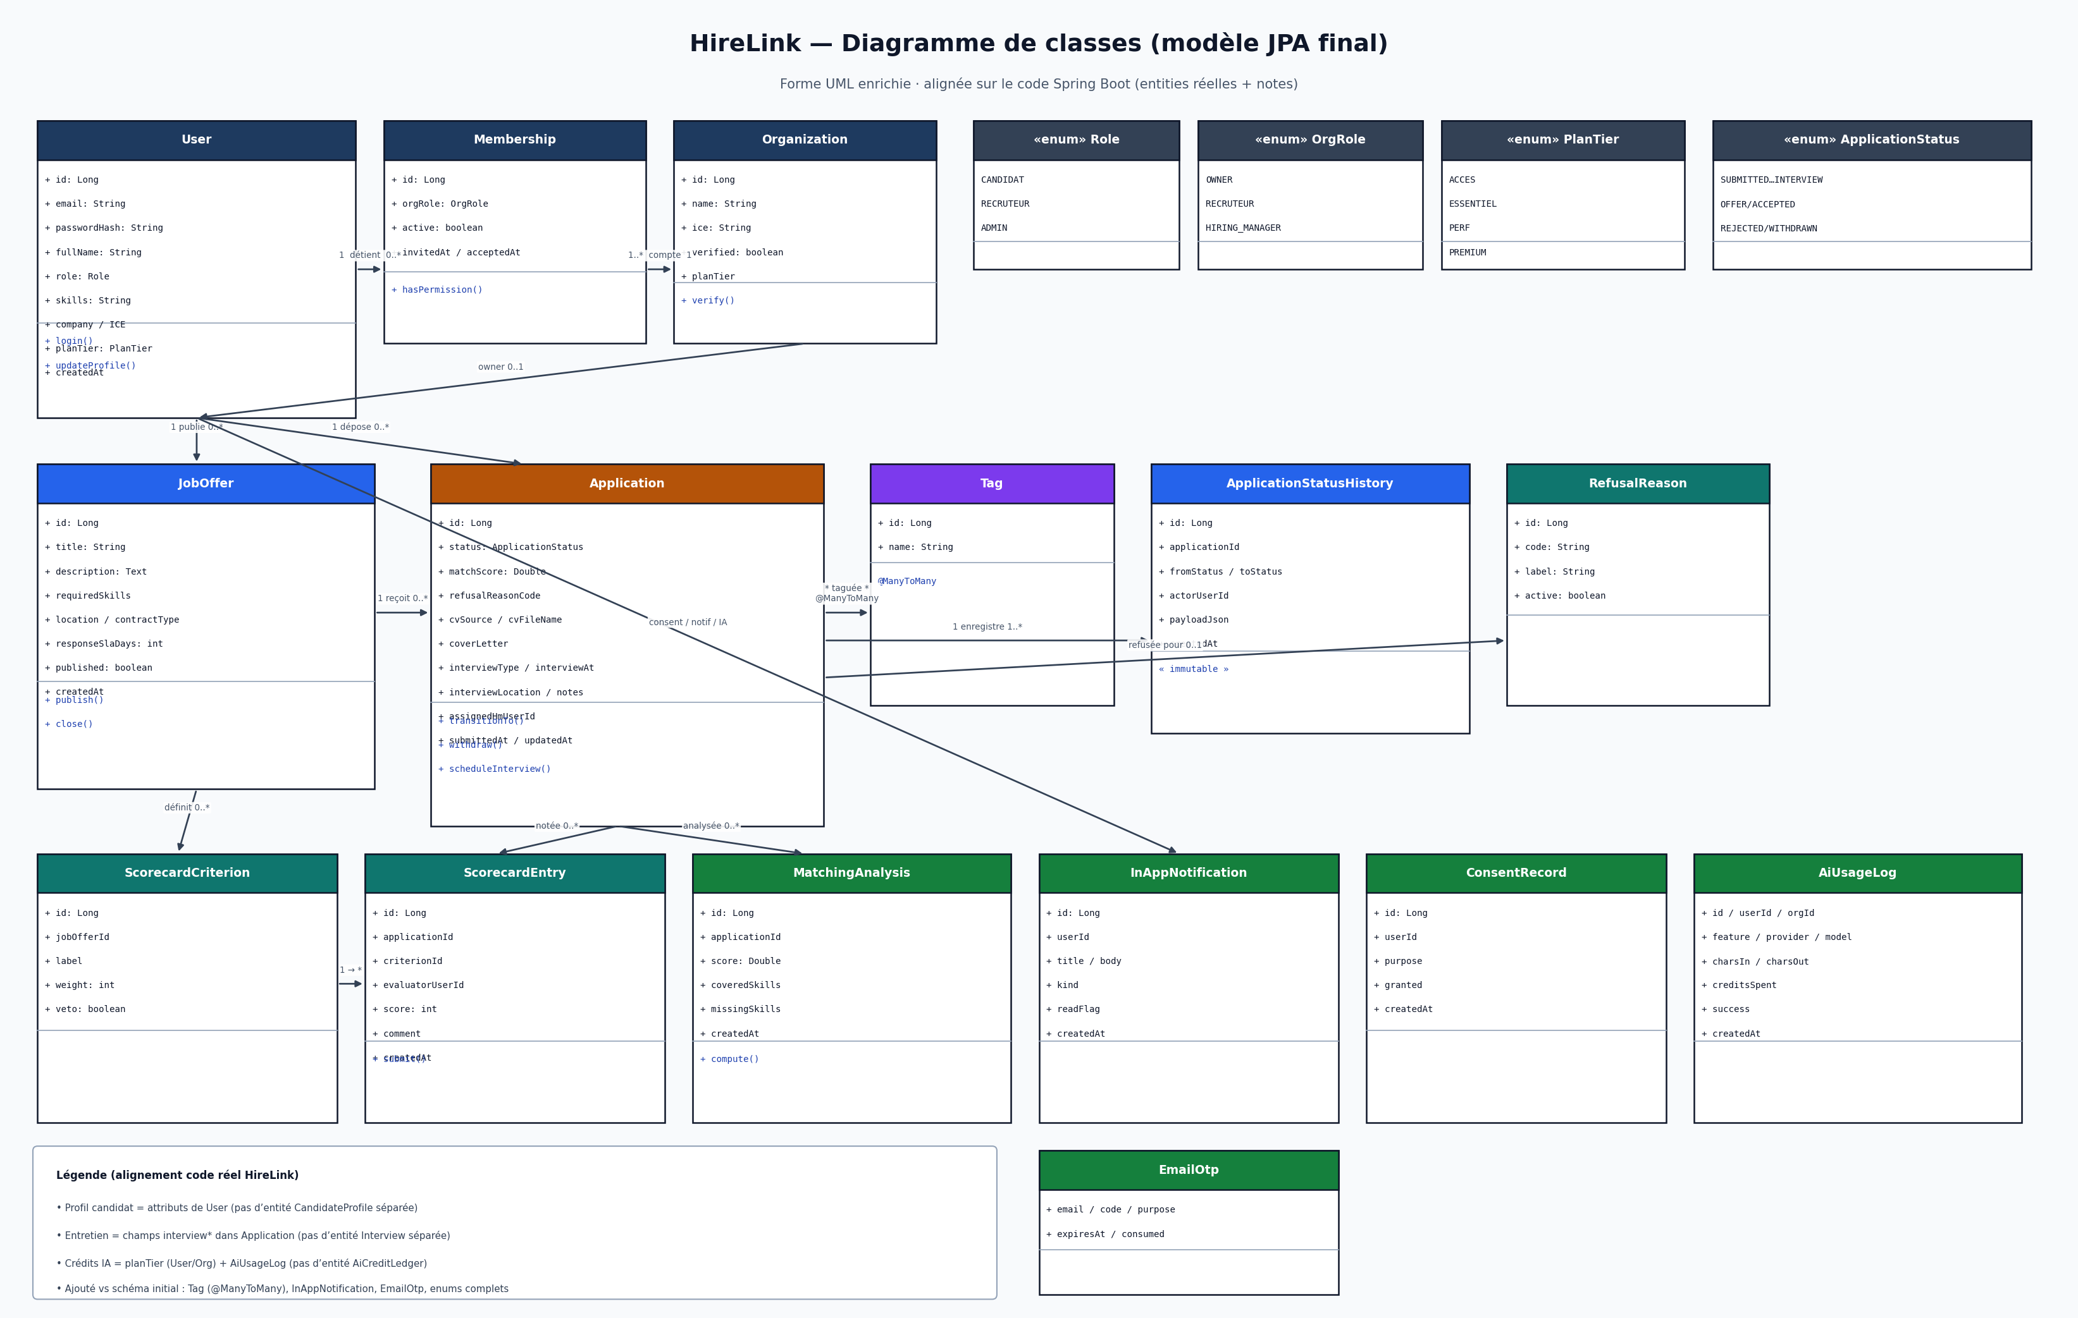

4. Ce que nous avons fait exactement (Séance 4)

4.1 Architecture d’une feature CRUD
Frontend (fetch + JWT) → Controller → Service → Repository → Entity → Table MySQL

4.2 Entité 1 — JobOffer
Opération | HTTP | Endpoint
Create | POST | /api/v1/offers
Read list | GET | /api/v1/offers/mine
Read one | GET | /api/v1/offers/{id}
Update | PUT | /api/v1/offers/{id}
Delete | DELETE | /api/v1/offers/{id}

Fichiers : JobOfferController · JobOfferService · JobOfferRepository · JobOffer
UI : frontend/app/recruiter-offers.html (créer / modifier / supprimer)

4.3 Entité 2 — RefusalReason
Opération | HTTP | Endpoint
Read actifs | GET | /api/v1/refusal-reasons
Read one | GET | /api/v1/refusal-reasons/{id}
Create | POST | /api/v1/refusal-reasons (ADMIN)
Update | PUT | /api/v1/refusal-reasons/{id} (ADMIN)
Delete | DELETE | /api/v1/refusal-reasons/{id} (ADMIN)

UI : frontend/app/admin-refusal-reasons.html

4.4 Entité 3 — InAppNotification
Opération | HTTP | Endpoint
Create | POST | /api/v1/notifications
Read | GET | /api/v1/notifications
Update (lu) | POST | /api/v1/notifications/{id}/read
Delete | DELETE | /api/v1/notifications/{id}

4.5 Postman
Collection : docs/postman/HireLink_CRUD_Seance4.postman_collection.json
Ordre d’exécution : Login recruteur → CRUD Offres → Login admin → CRUD Motifs → CRUD Notifications.

5. Compétences couvertes
JPA, Hibernate, ORM, relations, Spring Data, Repository, Service, REST Controller, CRUD HTTP, JWT, Postman, UI fetch.

6. Phrases orales anti-surprise
• Les tables viennent des @Entity + Hibernate ddl-auto=update, pas d’un .sql manuel comme source.
• Une feature = Controller → Service → Repository → Entity.
• Le frontend n’écrit jamais directement en base : il appelle l’API avec un JWT.
• Séance 3 = modèle ; Séance 4 = exposer et manipuler ce modèle via CRUD REST + UI + Postman.
• Nous avons trois CRUD complets : Offres, Motifs de refus, Notifications.

7. Annexes — chemins
HireLink/backend/src/main/java/ma/ensat/hirelink/{model,repository,service,controller}
HireLink/frontend/app/
HireLink/docs/diagrammes/
HireLink/docs/postman/
HireLink/docs/livraison-seance3-4/

